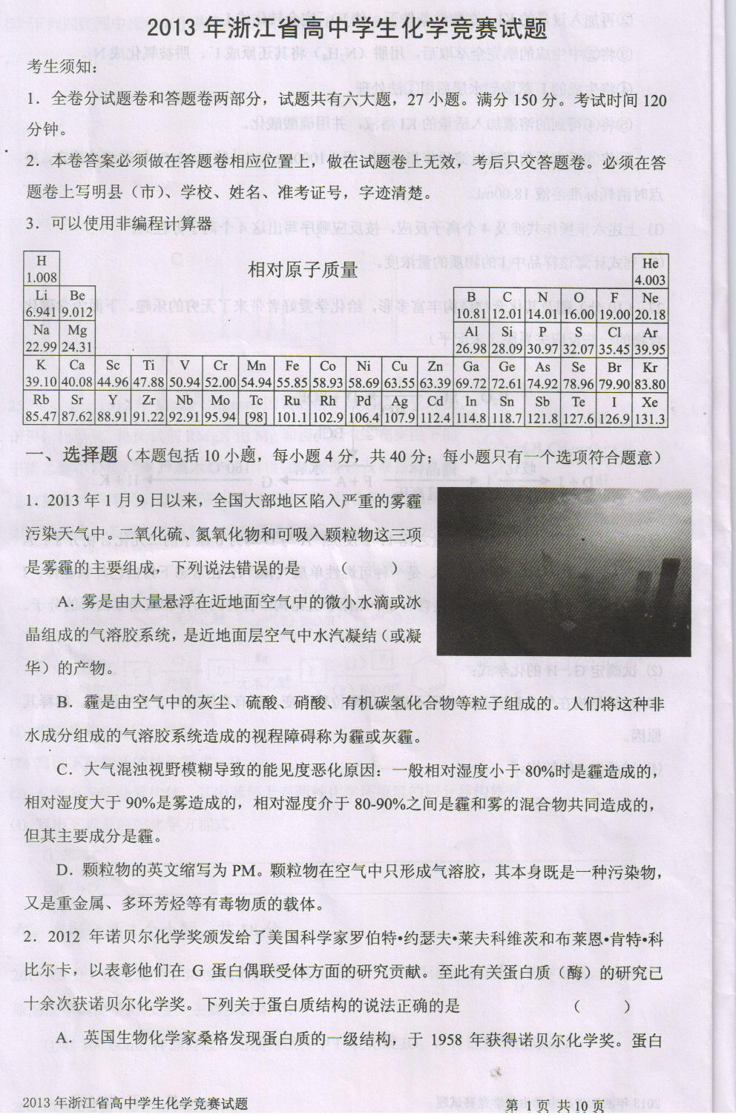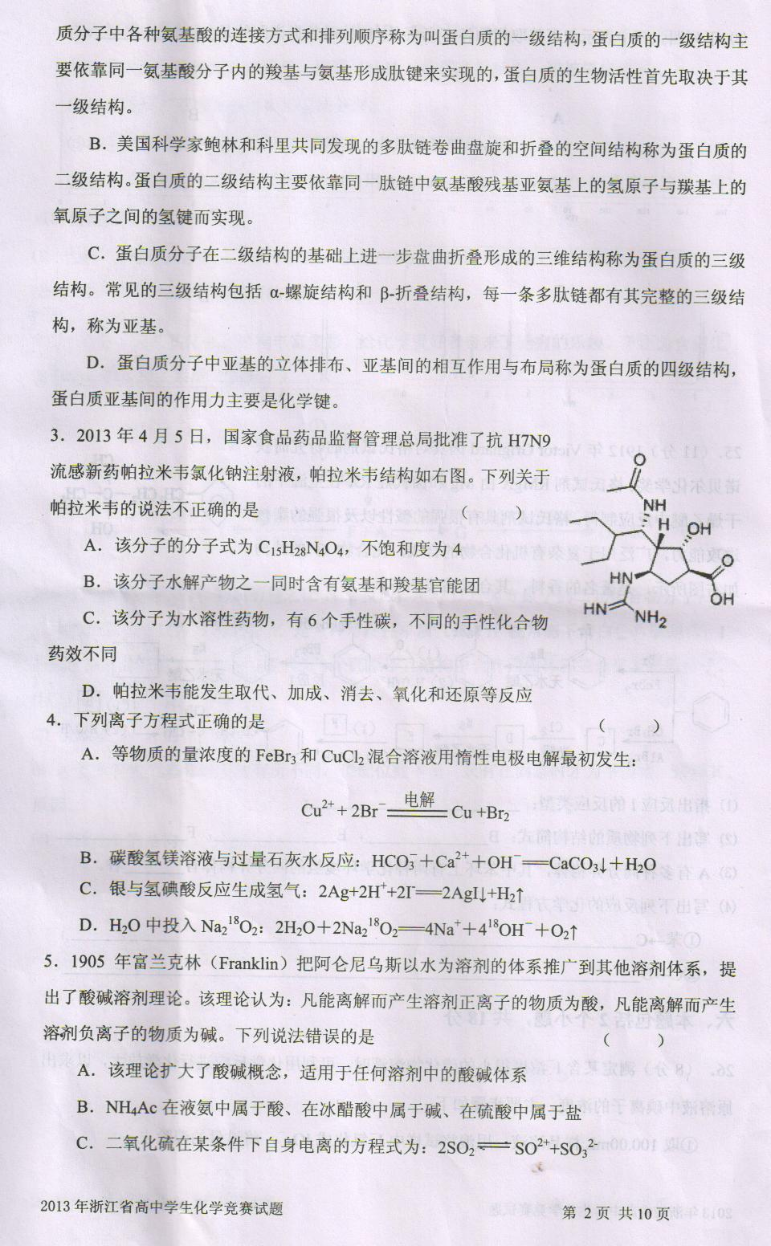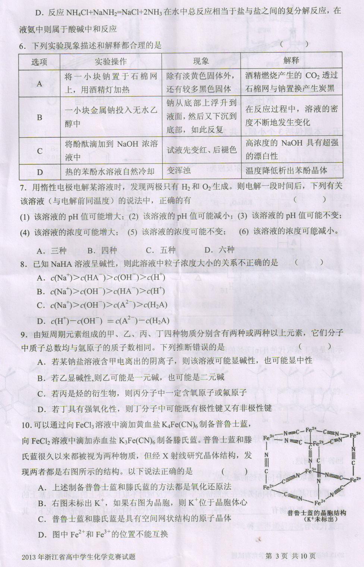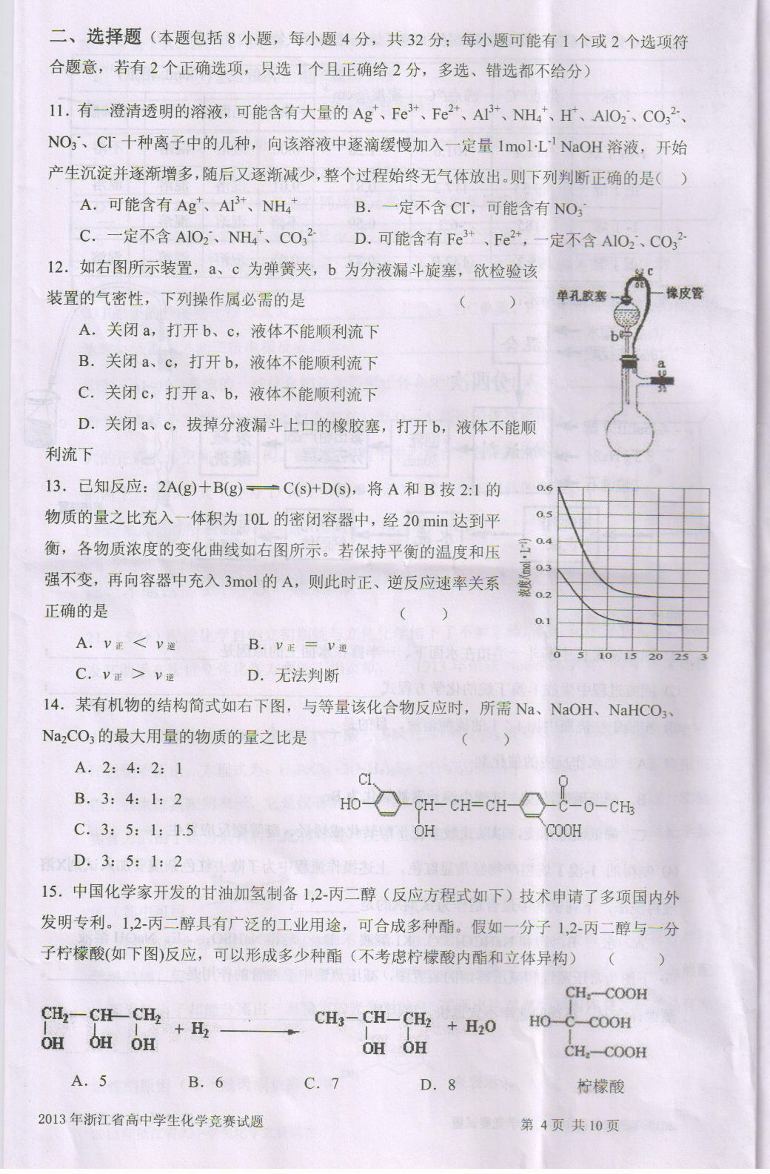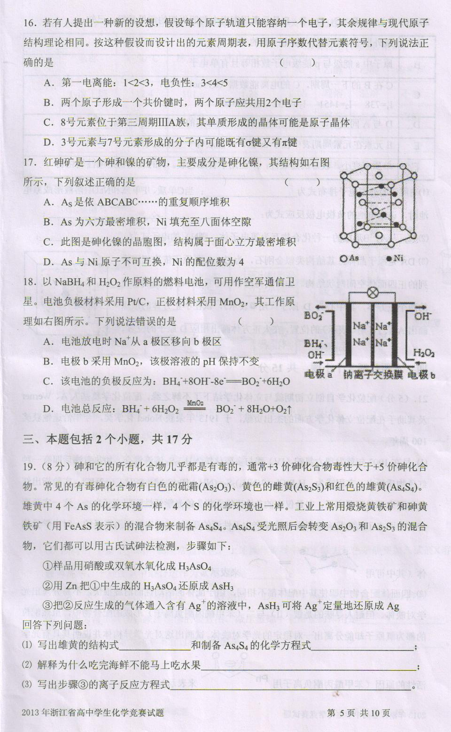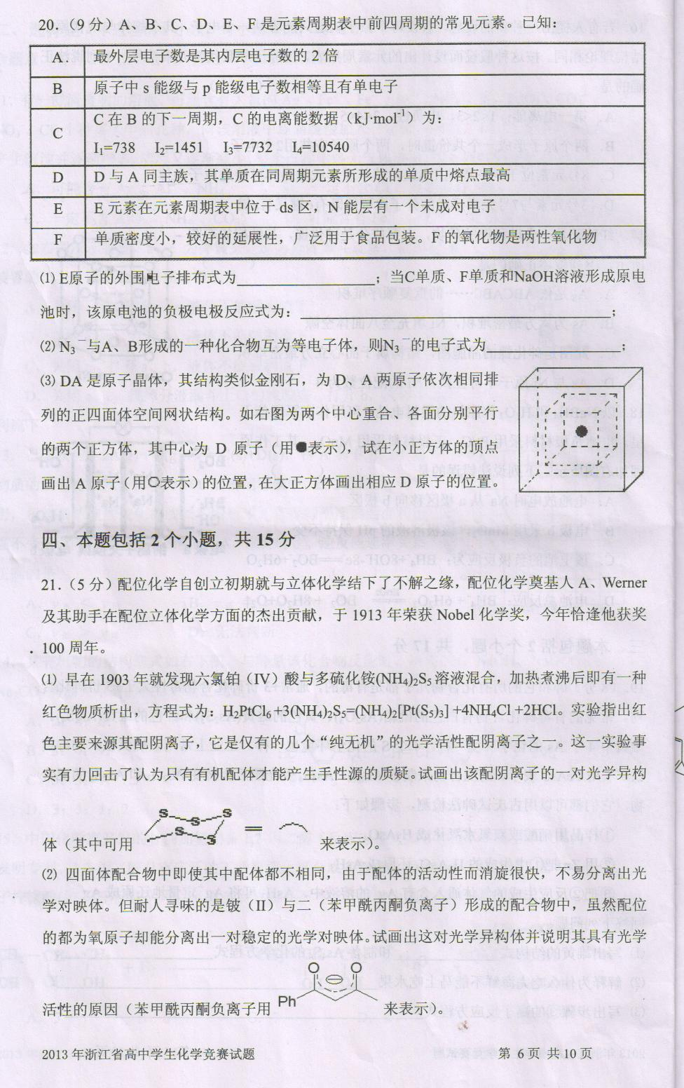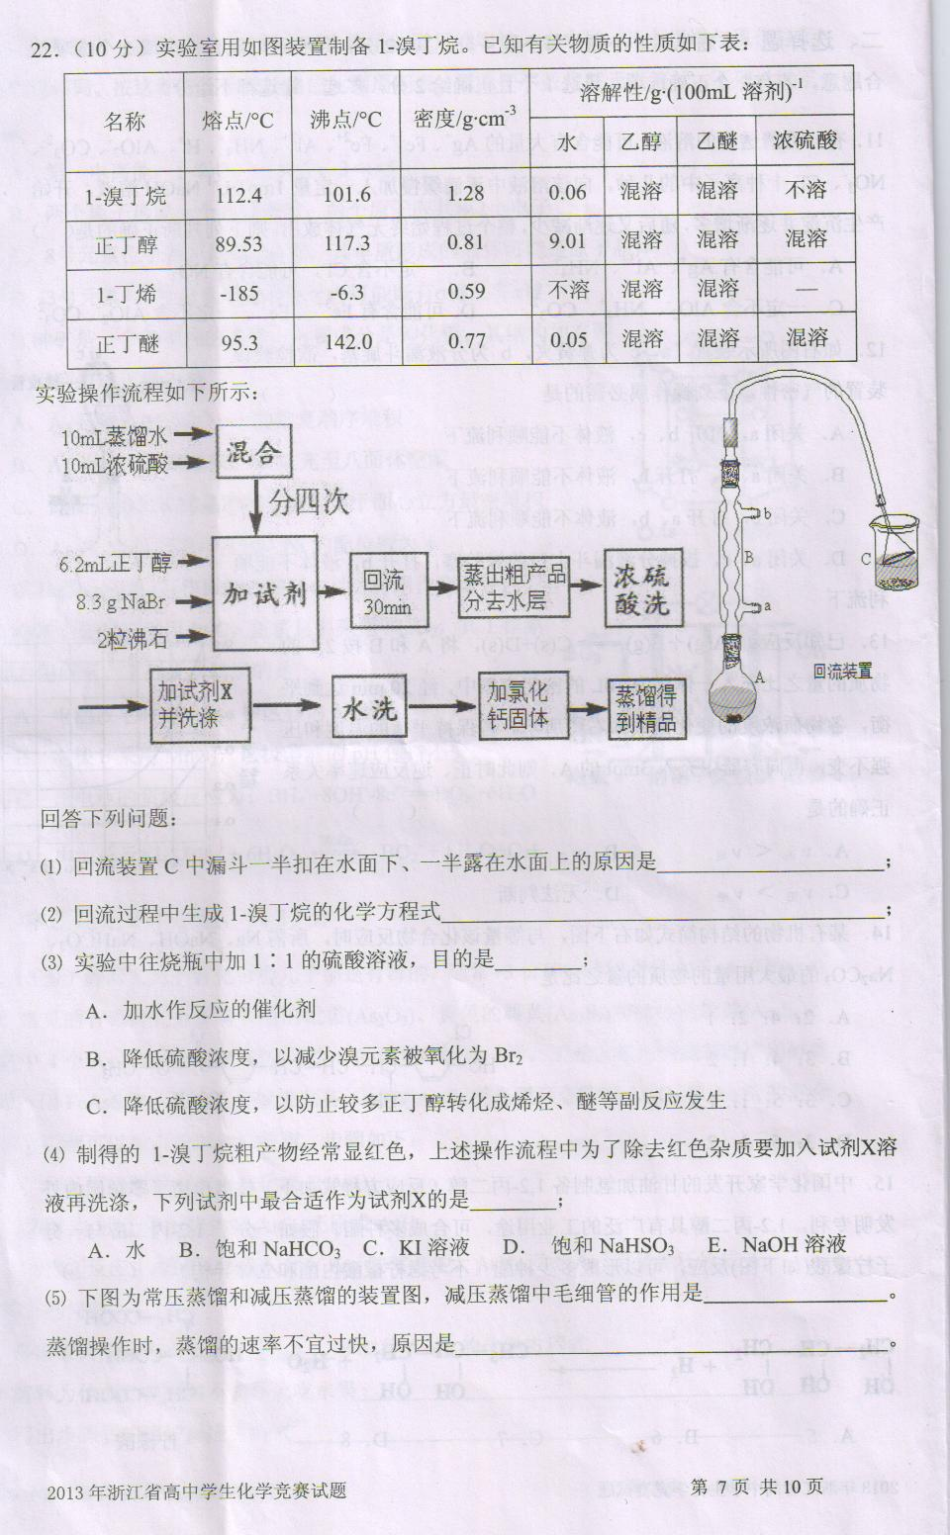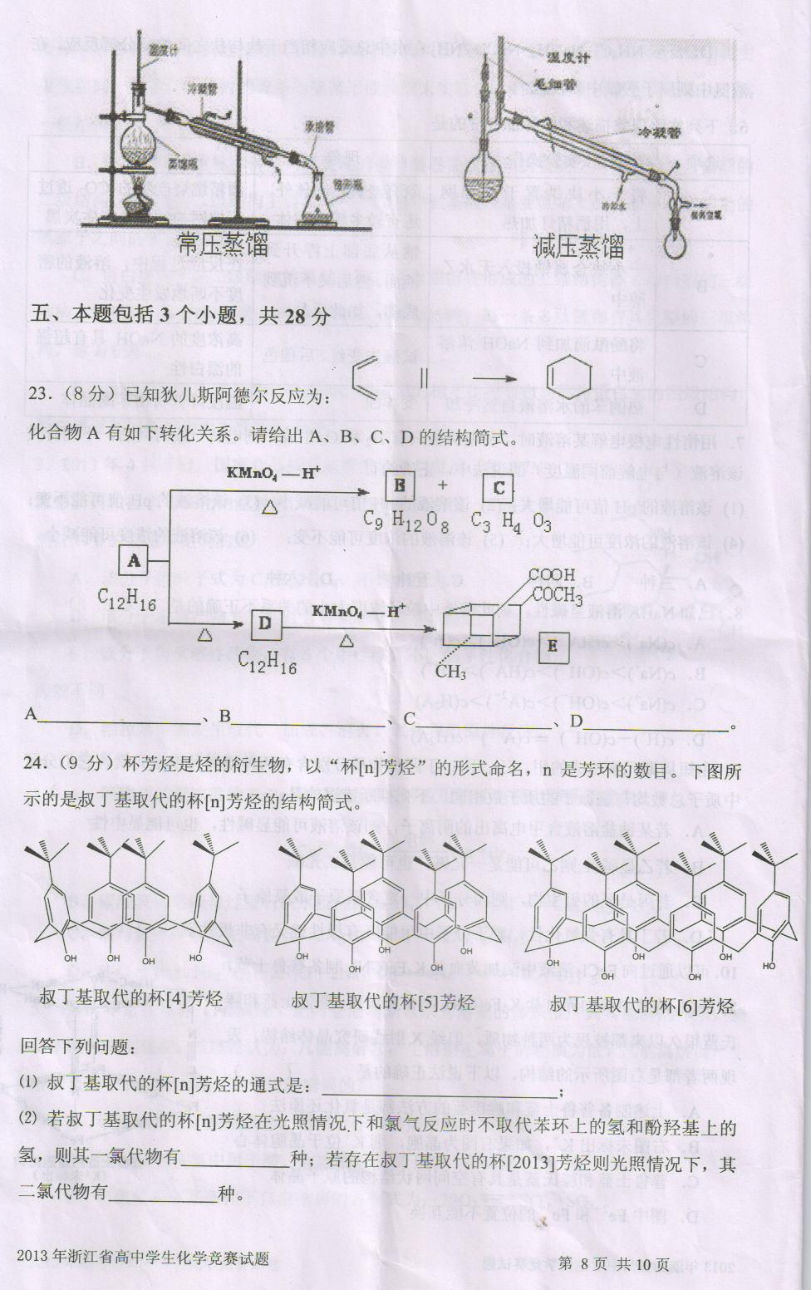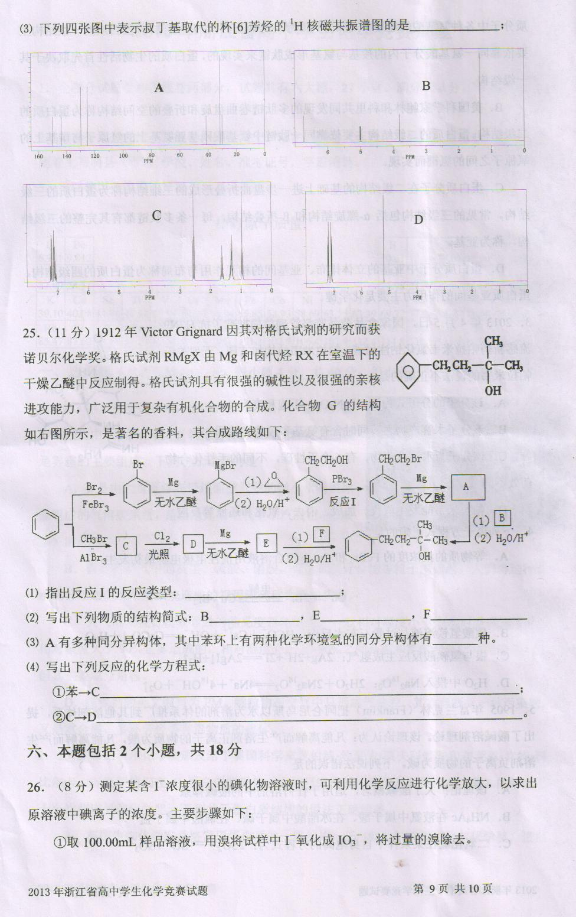2012年浙江省高中学生化学竞赛试题 参考答案及评分标准
评分通则：1.凡要求计算的，没有计算过程，即使结果正确也不得分。2有效数字错误，扣0.5分，但每大题只扣1次。3单位不写或表达错误，扣0.5分，但每大题只扣1次。4只要求1个答案、而给出多个答案，其中有错误的，不得分。 5方程式不配平不得分。6不包括在此标准答案的0.5分的题，可由评分组讨论决定是否给分。

一、选择题 (本题包括10小题，每小题4分，共40分。每小题只有一个选项符合题意)
1 | 2 | 3 | 4 | 5 | 6 | 7 | 8 | 9 | 10
D | A | A | B | C | C | B | B | D | A、B答A或B中任一项均得4分

二、选择题 (8小题，每题4分。每小题1或2个选项符合题意，若有2个正选，只选对1个给2分，多选、错选都0分)
11 | 12 | 13 | 14 | 15 | 16 | 17 | 18
AD | BD | BC | B | CD | C | AC | D

三、本题包括3个小题，共27分
19．(5分)（1）①Al³⁺+3H₂O ⇌Al(OH)₃+3H⁺ 或 Fe³⁺+3H₂O ⇌Fe(OH)₃+3H⁺
②2NH₄⁺+3O₂==2HNO₂+2H₂O+2H⁺; NH₄⁺+2O₂==NO₃⁻+2H₂O+H⁺;
（2）① CO(NH₂)₂ ＝ 2 NH₃+CO₂；
②Na₂CO₃+CaSO₄= CaCO₃+Na₂SO₄ 说明：每空1分，共5分
20、（14分）(1) (NH₄)₂SO₄（1分）； 2NH₄⁺+SO₄²⁻+Ba²⁺+2OH⁻==2NH₃↑+2H₂O+BaSO₄↓
(2)NaHSO₄（1分）； BaCO₃+SO₄²⁻+2H⁺= H₂O+BaSO₄↓+CO₂↑
(3)Al₂(SO₄)₃ ； 6Na₂O₂+2Al₂(SO₄)₃+6H₂O==3O₂↑+4Al(OH)₃↓+6Na₂SO₄
(4) [H:]⁻Ca²⁺[:H]⁻； 2H₂(g)+O₂(g)==2H₂O(l) △H= -2Q kJ/mol
说明：其余每空2分，共14分。
21．（8分）（1）N₄H₄(SO₄)₂ (2分)；N₄ (1分)（2）不能（1分）；（3） （2分，电荷不写仅得1分）（4）8NH₃+4CsOH=N₄+4CsNH₂+6H₂↑+4H₂O（2分）

四、本题包括2个小题，共21分
22．（6分）⑴ NH₄Cl+2HCl=====3H₂↑+NCl₃（1分）⑵ ①2ClO₂+10I－+8H⁺ = 2Cl－+5I₂+4H₂O （1分）
②用水再次吸收残余的二氧化氯气体，并使锥形瓶内外压强相等（ 2分）
③溶液由蓝色恰好变为无色，且半分钟内不褪色（ 1分）④1.35cV×10⁻² g (1分)
23．（15分）（1）防止乙酸酐水解（1分）
（2）（2分）
（3）①水浴加热（1分）；②关小水龙头（1分），向布氏漏斗中加洗涤剂（冰水）至浸没沉淀物，使洗涤剂缓慢通过沉淀物。（1分）
（4）使乙酰水杨酸与NaHCO₃溶液作用转化为易溶于水的乙酰水杨酸钠，便于与聚合物分离。（2分）
（5）① 控制反应温度，防止温度过高，乙酰水杨酸受热分解（1分）；b（1分）
② 因为水杨酸易溶于乙酸乙酯，在冷却结晶时大部分水杨酸仍溶解在乙酸乙酯中很少结晶出来（2分）
（6）取少量结晶于试管中，加蒸馏水溶解，滴加FeCl₃溶液，若呈紫蓝色则含水杨酸。（1分）
（7）84.6%（2分）

五、本题包括2个小题，共18分
24. （5分）
（各1分共5分）
25．（13分）
(1) CH₃COOCH₂CH=CH₂（1分）
(2) (各1分，共3分)
(3) abcd（2分，少写一个得1分，少两个得0分）
(4)

(每个方程式2分，共4分)
(5) 12种（3分）

六、本题包括2个小题，共12分
26．（6分）⑴ 解：依题意，m g X中：n(Cu):n(Fe)＝1:1
2n(Cu^{2＋}) ＋3n(Fe^{3＋}) ＝6.05mol/L×0.2 L×2−1 mol/L×2.12 L
故：n (Cu) ＝ n (Fe) ＝ 0.06 mol （2分）
又，n (S) ＝ 0.6 mol/L×0.1 L×2 ＝ 0.12 mol
因此，m g ＝ m(Cu) ＋ m(Fe) ＋ m(S)
＝ 0.06 mol×64 g/mol＋0.06 mol×56 g/mol＋0.12 mol×32 g/mol＝ 11.04 g
即m 的值为11.04 （2分）
⑵ 解：设X的化学式为(CuFeS₂)_{n}，则
(64＋56＋32×2)×n ＝ 368 n ＝ 2故X的化学式为Cu₂Fe₂S₄ （2分）

27．（6分）(1)由PM=ρRT24.8，29.3，而29.3÷24.8=1.18，（120+273）÷（25+273）=1.3相差很大，说明产物中有水，则另一元素最可能为N，爆炸后气体混合物可能为H₂O、N₂、O₂，可设摩尔分数分别为x、y、z，易得x:y:z = 2:2:1最简式为HNO，A为离子型，阳离子最可能为NH₄⁺，阴离子N₃O₄⁻，即[N(NO₂)₂]⁻；A为NH₄N(NO₂)₂ 。 (推出产物有水得1分，推出最简式得1分，写出A的化学式2分，共4分)
(2) NH₄N(NO₂) ₂=2N₂+O₂+2H₂O (2分)

